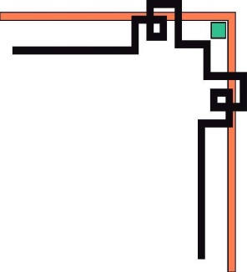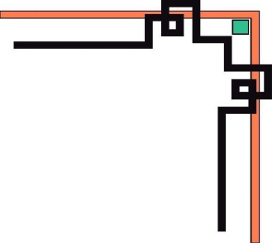

TRƯỜNG ĐẠI HỌC CẦN THƠ

**KHOA CÔNG NGHỆ THÔNG TIN & TRUYỀN THÔNG**



**Đề tài**

**HỆ THỐNG QUẢN LÝ PROFILE VIÊN CHỨC**

**KHOA CÔNG NGHỆ THÔNG TIN VÀ TRUYỀN THÔNG**

(phần đính chính)

***Sinh Viên Thực Hiện:***

Lê Nguyên Thức

MSSV: B1400731

Lớp: DI1496A1

Khóa: 40

***GVHD:***

Trần Minh Tân

**LUẬN VĂN TỐT NGHIỆP ĐẠI HỌC**

**NGÀNH KỸ THUẬT PHẦN MỀM**

***Cần Thơ, 11/12/2018***

# TÓM TẮT ĐÍNH CHÍNH

Trong quá trình in ấn và kiểm tra lại, bản thân em phát hiện một số sai sót. Em in lại bản đính chính này nhằm cập nhật lại nội dung quyển báo cáo (đã gửi trước đó).

Mong hội đồng thông cảm và chấp thuận bản đính chính này.

Cần Thơ, ngày 11 tháng 12 năm 2018

Tác giả

Lê Nguyên Thức

# **Đính chính**



### **Kiến trúc hệ thống**

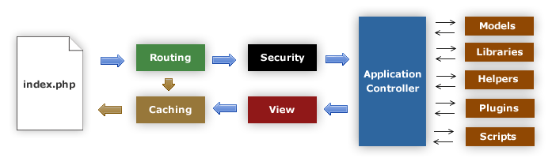

##### ***Hình 6. Biểu đồ luồng ứng dụng của CodeIgniter*** [1][2]

* Tập tin index.php đóng vai trò làm controller đầu vào, thiết lập các tài nguyên cần thiết cho hệ thống. [2]
* Routing: Điều hướng giúp xác định các yêu cầu và hướng xử lý đối với chúng. [2]
* Caching: Nếu dữ liệu được yêu cầu đã được lưu trong bộ đệm, CodeIgniter sẽ trả dữ liệu trong bộ đệm về phía client. Quá trình xử lý kết thúc. [2]
* Security: Dữ liệu trước khi được chuyển đến các Controller sẽ được lọc để phòng chống XXS hoặc SQL Injection. [2]
* Application Controller: Controller xử lý dữ liệu nhận được bằng cách gọi đến các Models, Libraries, Helpers, Plugins...có liên quan. [2]
* View: Dữ liệu được chuyển qua View để hiển thị cho người dùng. Nếu chức năng caching được bật, dữ liệu sẽ được lưu trong cache cho những lần yêu cầu tiếp theo. [2]

### **Đính chính Thiết kế dữ liệu**

* **Đính chính Mô tả dữ liệu**

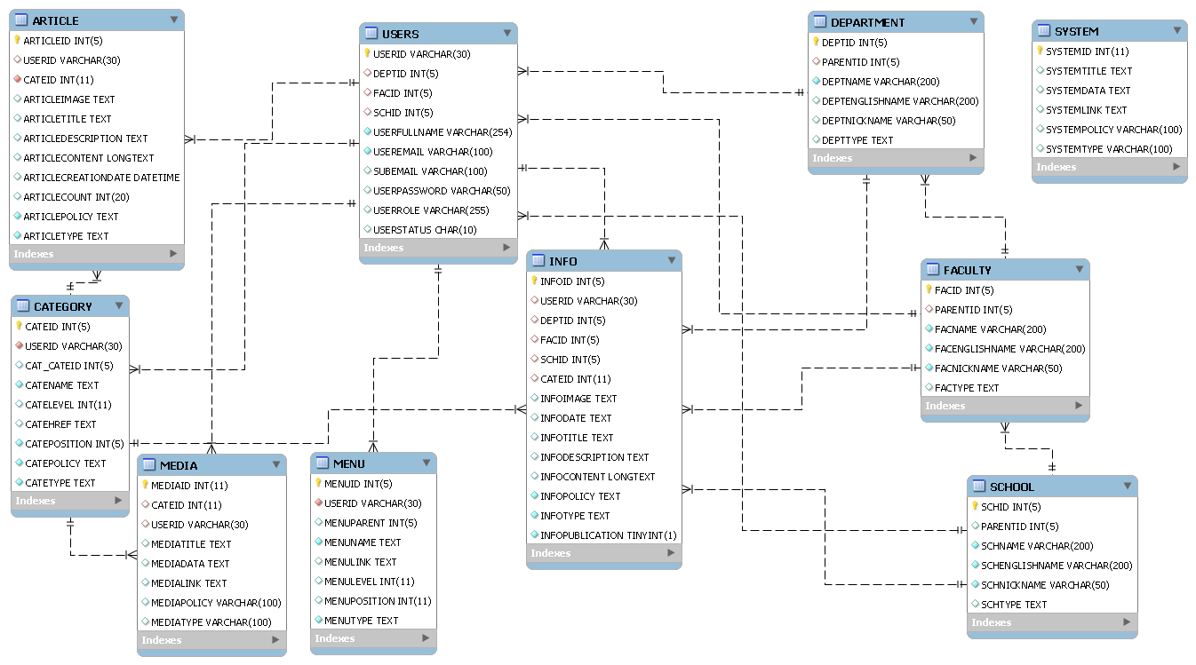

##### ***Hình 8. Entity Relationship***

* **Đính chính Cơ sở dữ liệu**

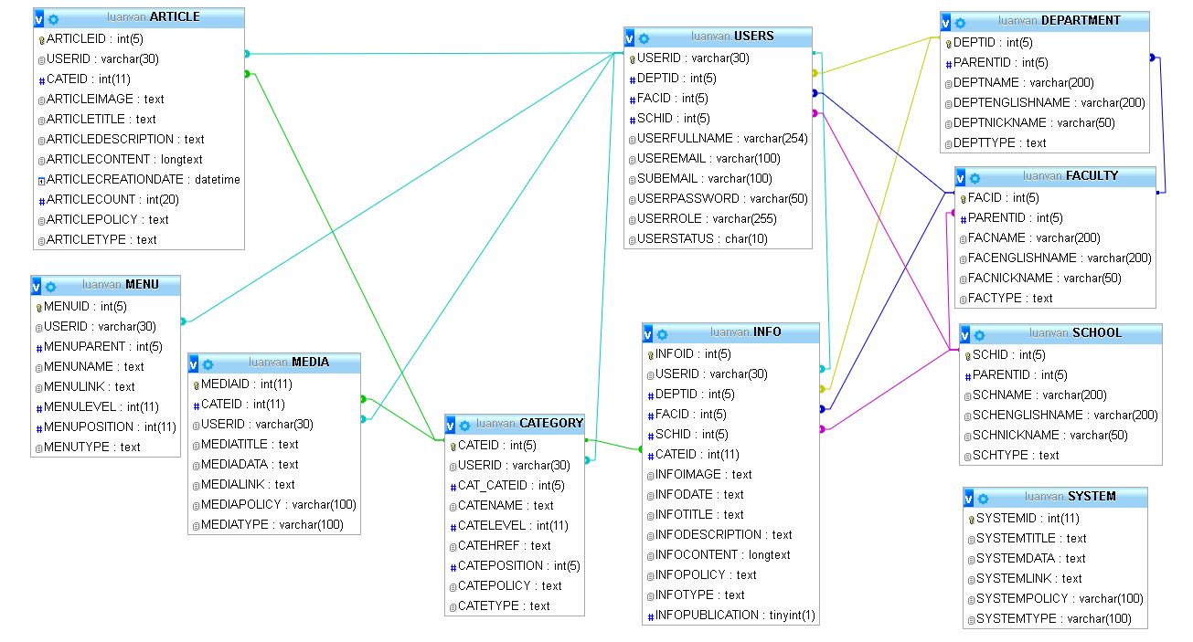

##### ***Hình 9. Cơ sở dữ liệu Hệ thống Quản lý Profile Viên chức (MySQL/MariaDB)***

**Đính chính Từ điển dữ liệu**

*Đính chính Bảng Info*

|  |  |  |  |  |  |  |
| --- | --- | --- | --- | --- | --- | --- |
| **TT** | **Tên trường** | **Kiểu** | **Chấp nhận Null** | **Khóa chính** | **Khóa ngoại** | **Mô tả** |
| 1 | INFOID | int(5) |  | X |  | Mã thông tin |
| 2 | USERID | varchar(30) | X |  | X | Mã người dùng |
| 3 | DEPTID | int(5) | X |  | X | Mã bộ môn |
| 4 | FACID | int(5) | X |  | X | Mã khoa |
| 5 | SCHID | int(5) | X |  | X | Mã trường |
| 6 | CATEID | int(11) | X |  | X | Mã thể loại |
| 7 | INFOIMAGE | text | X |  |  | Hình ảnh |
| 8 | INFODATE | text | X |  |  | Ngày tháng năm |
| 9 | INFOTITLE | text | X |  |  | Tên thông tin |
| 10 | INFODESCRIPTION | text | X |  |  | Mô tả thông tin |
| 11 | INFOCONTENT | longtext | X |  |  | Nội dung thông tin |
| 12 | INFOPOLICY | text |  |  |  | Quyền xem |
| 13 | INFOTYPE | text |  |  |  | Kiểu thông tin |
| 14 | INFOPUBLICATION | tinyint(1) |  |  |  | Đánh dấu thông tin công bố |

###### **Bảng 13 – Bảng dữ liệu Info**

### **Đính chính Kết quả đạt được**

#### ***Đính Chính Về Lý Thuyết***

* + Nắm được quy trình phát triển phần mềm.
  + Sử dụng thành công ngôn ngữ lập trình PHP
  + Áp dụng được framework CodeIgniter MVC vào ứng dụng thay vì dùng mô hình MVC tự xây dựng thủ công.
  + Có khả năng phân tích, thiết kế, lập trình web với framework CodeIgniter MVC.
  + Sử dụng tốt các công cụ hỗ trợ cho việc phác thảo và lập trình.
  + Vận dụng các kĩ năng và kiến thức học được áp dụng vào thực tiễn về lập trình, tư duy logic và kĩ năng mềm.
  + Hiểu được phương pháp kiểm thử phần mềm, có thể áp dụng vào sản phẩm của mình.
  + Có cái nhìn tổng quan hơn khi phân tích quy trình nghiệp vụ của một đơn vị giáo dục và nghiệp vụ nhân sự.
  + Quản lý được dự án đang thực hiện: đánh giá rủi ro, quản lý thời gian, nhân lực thực hiện của dự án.

#### ***Đính Chính Về Demo***

* + Hệ thống có thể áp dụng vào thực tế do hiện tại ở Việt Nam.
  + Lấy người dùng làm trung tâm nên các thiết kế đều mang đến cảm giác thoải mái, tiện dụng cho người sử dụng.
  + Các template của bootstrap được sử dụng để tăng hiệu ứng bắt mắt với người sử dụng.
  + Có những ưu điểm mà nhiều sản phẩm trên thị trường chưa áp dụng được.
  + Mọi người dùng bất kể lứa tuổi, trình độ học vấn, giới tính đều có thể sử dụng chương trình chỉ cần biết kiến thức thường thức cơ bản.
  + Giao diện thân thiện với người dùng, khả năng tương tác tốt.
  + Chấp nhận được lượng kết nối lớn trong một lúc.
  + Dễ dàng triển khai, bảo trì và nâng cấp khi có nhu cầu vì code giao diện tách rời với code lập trình.

### **Đính chính Hạn chế**

* + Giao diện website màu sắc không hài hòa, cầu kì.
  + Chưa phân quyền quản lý tệp tin dẫn đến cán bộ này có thể tác động đến tệp của cán bộ khác.
  + Một số tính năng phải loại bỏ do hạn chế về thời gian.
  + Chưa áp dựng được chứng thực và phân quyền của theo thực tế đơn vị.

### **Đính chính Hướng phát triển**

* + Phát triển hệ thống phân quyền và chứng thực theo cán bộ bằng AD hoặc LDAP nhằm đơn giản hóa việc quản lý tài khoản người dùng.
  + Phát triển thêm nhiều mẫu thông tin hiển thị cho cán bộ lựa chọn bên cạnh mẫu mặc định.
  + Phát triển tính năng xuất báo cáo, một số tính năng khác theo yêu cầu của đơn vị quản lý.
  + Triển khai ứng dụng trên máy chủ của đơn vị (khoa CNTT&TT)

## **PHỤ LỤC**

### **TÀI LIỆU THAM KHẢO**

1. Application Flow Chart [trực tuyến], <https://codeigniter.com/user_guide/overview/appflow.html>, xem 11/12/2018.
2. Nguyen Van Dung (2015), <https://viblo.asia/p/tim-hieu-framwork-codeignitertong-quan-cai-dat-crud-z3NVRkp5M9xn>, xem 11/12/2018.
3. Phan Phương LanGiáo trình Nhập môn Công Nghệ Phần Mềm (PGS. TS Huỳnh Xuân Hiệp và ThS. Phan Phương Lan biên soạn).
4. Bài giảng Phân tích yêu cầu phần mềm (ThS. Trần Văn Hoàng).
5. Kiến trúc và thiết kế phần mềm (PGS TS. Huỳnh Xuân Hiệp, ThS. Võ Huỳnh Trâm, ThS.Huỳnh Quang Nghi, ThS. Phan Phương Lan biên soạn).
6. Quản lý dự án phần mềm (PGS. TS. Huỳnh Xuân Hiệp, ThS. Võ Huỳnh Trâm, ThS.Phan Phương Lan biên soạn).
7. Đảm bảo chất lượng phần mềm (PGS TS. Trần Cao Đệ, TS Nguyễn Công Danh biên soạn).
8. Kiểm thử phần mềm (PGS TS Trần Cao Đệ và TS Đỗ Thanh Nghị biên soạn)
9. Bảo trì phần mềm (PGS. TS. Huỳnh Xuân Hiệp và ThS. Phan Phương Lan biên soạn).
10. Giáo trình Ngôn ngữ mô hình hóa (TS. Nguyễn Thị Xuân Lộc và TS. Phan Thị Ngọc Diễm biên soạn.

### **GIAO DIỆN HỆ THỐNG**

***Hình 1. Giao diện mô phỏng website khoa Công nghệ thông tin và truyền thông***

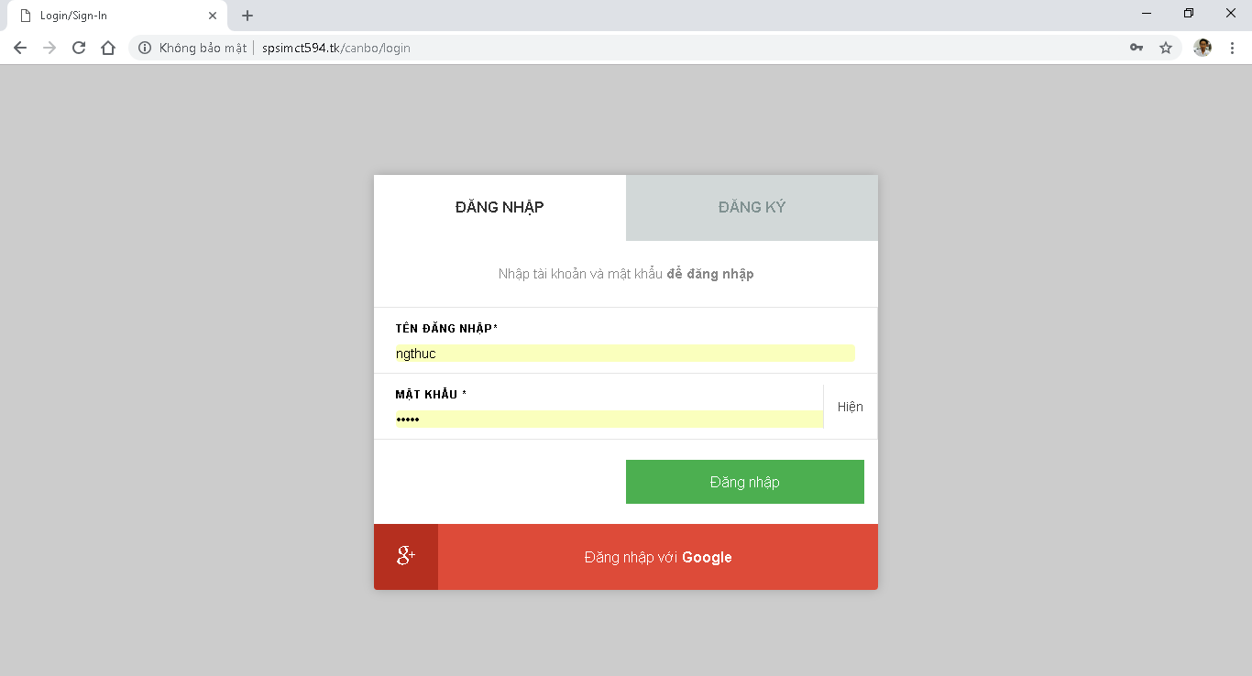***Hình 2. Giao diện đăng nhập quản trị*** Ảnh có chứa ảnh chụp màn hình

Mô tả được tạo tự động ***Hình 3. Giao diện chính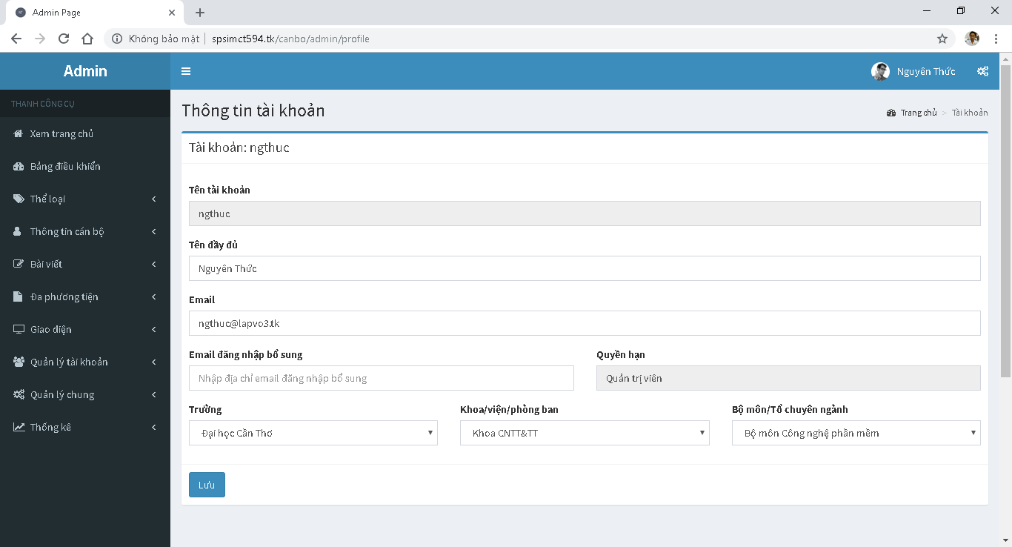 Hình 4. Giao diện cập nhật thông tin tài khoản***Ảnh có chứa ảnh chụp màn hình

Mô tả được tạo tự động ***Hình 5. Giao diện thay đổi mật khẩu*** Ảnh có chứa ảnh chụp màn hình

Mô tả được tạo tự động ***Hình 6. Giao diện danh sách thể loại***Ảnh có chứa ảnh chụp màn hình

Mô tả được tạo tự động ***Hình 7. Giao diện thêm mới thể loại thông tin*** Ảnh có chứa ảnh chụp màn hình

Mô tả được tạo tự động ***Hình 8. Giao diện thêm mới thể loại bài viết*** Ảnh có chứa ảnh chụp màn hình

Mô tả được tạo tự động ***Hình 9. Giao diện cập nhật thể loại thông tin*** Ảnh có chứa ảnh chụp màn hình

Mô tả được tạo tự động ***Hình 10. Giao diện cập nhật thể loại bài viết*** Ảnh có chứa ảnh chụp màn hình

Mô tả được tạo tự động ***Hình 11. Giao diện danh sách thông tin*** Ảnh có chứa ảnh chụp màn hình

Mô tả được tạo tự động ***Hình 12. Giao diện cập nhật thông tin cá nhân*** Ảnh có chứa ảnh chụp màn hình

Mô tả được tạo tự động ***Hình 13. Giao diện thêm mới thông tin*** Ảnh có chứa ảnh chụp màn hình

Mô tả được tạo tự động ***Hình 14. Giao diện cập nhật thông tin*** Ảnh có chứa ảnh chụp màn hình

Mô tả được tạo tự động ***Hình 15. Giao diện danh sách bài viết*** Ảnh có chứa ảnh chụp màn hình

Mô tả được tạo tự động ***Hình 16. Giao diện thêm mới bài viết***Ảnh có chứa ảnh chụp màn hình

Mô tả được tạo tự động ***Hình 17. Giao diện thêm mới trang tin*** Ảnh có chứa ảnh chụp màn hình

Mô tả được tạo tự động ***Hình 18.1. Giao diện cập nhật bài viết/trang tin*** Ảnh có chứa ảnh chụp màn hình

Mô tả được tạo tự động ***Hình 18.2. Giao diện cập nhật bài viết/trang tin*** Ảnh có chứa ảnh chụp màn hình

Mô tả được tạo tự động ***Hình 19. Giao diện quản lý tập tin*** Ảnh có chứa ảnh chụp màn hình

Mô tả được tạo tự động ***Hình 20. Giao diện quản lý hình ảnh***Ảnh có chứa ảnh chụp màn hình

Mô tả được tạo tự động ***Hình 21. Giao diện quản lý giao diện*** Ảnh có chứa ảnh chụp màn hình

Mô tả được tạo tự động ***Hình 22. Giao diện quản lý trình đơn điều hướng*** Ảnh có chứa ảnh chụp màn hình

Mô tả được tạo tự động ***Hình 23. Giao diện quản lý thứ tự hiển thị thông tin*** Ảnh có chứa ảnh chụp màn hình

Mô tả được tạo tự động ***Hình 24. Giao diện quản lý tài khoản*** Ảnh có chứa ảnh chụp màn hình

Mô tả được tạo tự động ***Hình 25. Giao diện thêm mới tài khoản*** Ảnh có chứa ảnh chụp màn hình

Mô tả được tạo tự động ***Hình 26. Giao diện cập nhật tài khoản*** Ảnh có chứa ảnh chụp màn hình

Mô tả được tạo tự động ***Hình 27. Giao diện thiết lập hệ thống*** Ảnh có chứa ảnh chụp màn hình

Mô tả được tạo tự động ***Hình 28. Giao diện quản lý tên miền được truy cập*** Ảnh có chứa ảnh chụp màn hình

Mô tả được tạo tự động ***Hình 29.1. Giao diện quản lý đơn vị (cấp bộ môn)*** Ảnh có chứa ảnh chụp màn hình

Mô tả được tạo tự động ***Hình 29.2. Giao diện quản lý đơn vị (cấp khoa)*** Ảnh có chứa ảnh chụp màn hình

Mô tả được tạo tự động ***Hình 29.3. Giao diện quản lý đơn vị (cấp trường)*** Ảnh có chứa ảnh chụp màn hình

Mô tả được tạo tự động ***Hình 30.1. Giao diện thống kê khi chưa chọn tiêu chí***Ảnh có chứa ảnh chụp màn hình

Mô tả được tạo tự động ***Hình 30.2. Giao diện thống kê khi đã chọn tiêu chí***

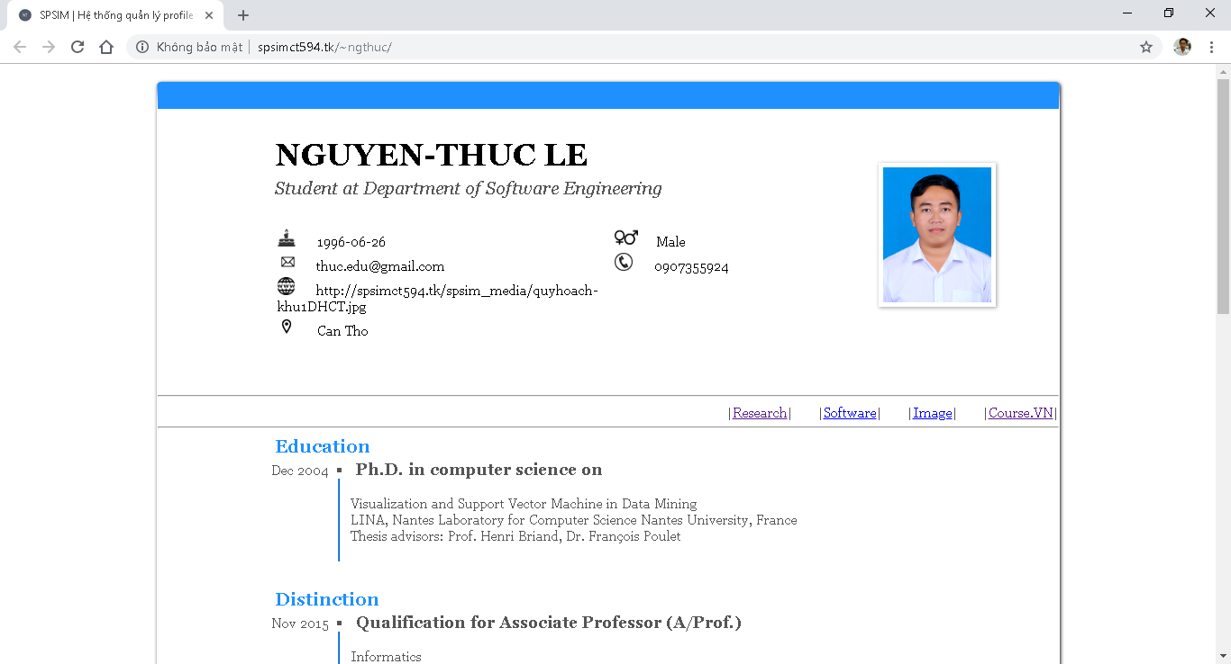 ***Hình 31. Giao diện hiển thị thông tin viên chức***

***Hình 33. Giao diện hiển thị bài viết theo thể loại***